МБОУ Средняя общеобразовательная школа №89


ИНДИВИДУАЛЬНЫЙ ПРОЕКТ
Разработка автоматизированной системы управления школьными звонками «Умный звонок»

Руководитель: Румянцев Владимир Александрович
Автор проекта: Чувашов Денис Владимирович
Предмет: Индивидуальный проект
Направление: Инженерно-техническое.
2026 год.

Оглавление

1. ВВЕДЕНИЕ 3
2. АКТУАЛЬНОСТЬ ТЕМЫ 4
3. ЦЕЛЬ И ЗАДАЧИ ПРОЕКТА 5
4. ОБЗОР СУЩЕСТВУЮЩИХ РЕШЕНИЙ 6
5. ВЫБОР КОМПОНЕНТОВ 7
6. ЭКОНОМИЧЕСКОЕ ОБОСНОВАНИЕ 8
7. СТРУКТУРНАЯ СХЕМА УСТРОЙСТВА: 10
8. ПРИНЦИПИАЛЬНАЯ СХЕМА: 11
9. РАЗРАБОТКА ПРОГРАММНОГО ОБЕСПЕЧЕНИЯ 12
10. WEB ИНТЕРФЕЙС УПРАЛЕНИЯ 13
11. РЕЗУЛЬТАТЫ ТЕСТИРОВАНИЯ. 16
12. ЗАКЛЮЧЕНИЕ. 17
13. СПИСОК ИСПОЛЬЗОВАННЫХ ИСТОЧНИКОВ. 18

ВВЕДЕНИЕ.

Современная школа требует автоматизации многих процессов. Одним из ключевых элементов организации учебного процесса является система оповещения о начале и окончании уроков. Традиционные механические звонки и простые реле времени не обеспечивают необходимой гибкости:
не поддерживают голосовое оповещение, музыкальное сопровождение, и сложны в настройке.

В рамках индивидуального проекта была разработана система
«Умный звонок» — автоматизированное устройство на базе микроконтроллера ESP32, которое решает перечисленные проблемы и предоставляет удобные, современные средства для удобной и быстрой настройки.

2. АКТУАЛЬНОСТЬ ТЕМЫ.

Актуальность работы обусловлена следующими факторами:

1. В большинстве школ управление звонками осуществляется вручную или с помощью устаревших реле времени, не поддерживающих привязку к дням недели.

2. Отсутствует голосовое оповещение о начале и окончании уроков, что снижает информативность.

3. Нет музыкального сопровождения на переменах, которое способствует психологической разгрузке учащихся.

4. Готовые профессиональные системы управления звонками имеют высокую стоимость (от 20 000 до 30 000 рублей), что делает их недоступными для многих школ.

5. Существующие решения сложны в настройке и требуют привлечения специалистов.

Разработанная система «Умный звонок» предлагает доступную, функциональную и простую в настройке альтернативу.

3. ЦЕЛЬ И ЗАДАЧИ ПРОЕКТА.

Цель проекта: разработать и создать автоматизированную систему управления школьными звонками с возможностью удалённой настройки, голосовым оповещением и музыкальным сопровождением перемен.

Задачи проекта:

1. Провести анализ существующих решений и выбрать оптимальную аппаратную платформу.

2. Разработать принципиальную схему подключения компонентов.

3. Написать программное обеспечение для микроконтроллера ESP32.

4. Создать веб-интерфейс для управления и настройки системы.

5. Реализовать функцию автоматического выбора расписания по дням недели.

6. Добавить возможность загрузки MP3-файлов через веб-интерфейс.

7. Провести тестирование и отладку системы.

8. Подготовить техническую документацию и экономическое обоснование.

4. ОБЗОР СУЩЕСТВУЮЩИХ РЕШЕНИЙ.

В ходе исследования были рассмотрены следующие типы систем управления звонками:
Таблица 1 – Сравнение существующих решений
Тип системы | Преимущества | Цена | Недостатки
Механическое реле времени | Низкая стоимость | 322р. | отсутствие голосового оповещения, отсутствие воспроизведения музыки
Электронное программируемое реле | Гибкие настройки | 322р. | сложность программирования, отсутствие голосового оповещения, отсутствие воспроизведения музыки
Компьютерная программа | Много функций | Стоимость разработки на Python ~30.000 | Требует наличия ПК
Промышленная АСУЗ | Полная автоматизация | 12000р. | Высокая цена, требует специалиста для настройки.
«Умный звонок» | Низкая стоимость, гибкость, голос, музыка, веб-управление | 10000р. | Отсутствуют.

Вывод: разрабатываемая система «Умный звонок» сочетает в себе доступную цену, богатый функционал и простоту настройки.

5. ВЫБОР КОМПОНЕНТОВ.
Выбор компонентов для реализации проекта, обоснование выбора:
ESP32
1) наличие WiFi адаптера. Упрощение создания универсального web интерфейса по средствам готовых библиотек.
2) Большой объём памяти для кода и локальной файловой системы. (4мб Flash, 3Мб для кода, 1 Мб для дополнительных файлов).
3) Большой объём оперативной памяти (320Kb ram).
4) Двух ядерный процессор Xtensa Dual-core LX6 с тактовой частотой 240Мгц и 32битной архитектурой.
5) Наличие аппаратной поддержки протокола I2S (Возможность подключения аудио модуля).
Часы реального времени DS1307 имеет интерфейс I2C. Реализован в виде модуля что упрощает процесс сборки устройства.
ЦАП MAX98357(I2S) Высококачественное аудио. Реализован в виде модуля что упрощает процесс сборки устройства.
MicroSD карта памяти используется для хранения MP3 системных и музыкальных файлов (В корне хранятся файлы звукового оповещения, включая спец сигналы. Файлы музыкального сопровождения хранятся в директории Music).
Реле SRD-12VDC обеспечивает надёжную гальваническую развязку устройства.
Светодиоды любые, служат для световой сигнализации режимов работы устройства.
Кнопки тактовые – простая, надёжная конструкция.
Пластиковый корпус изготовлен компанией IEK готовое, не дорогое решение.
Линейный стабилизатор питания LM7805 дешёвый, надёжный элемент с минимальной обвязкой.
Блок питания 12В. Распространённый формат питания для других бытовых приборов.
2 Конденсатора ёмкостью 6800пф и 2 конденсатора ёмкостью 1000Мф 25В. Стабилизация напряжения питания прибора.

6. ЭКОНОМИЧЕСКОЕ ОБОСНОВАНИЕ.
Рассчёт стоимости прибора при использовании другой компонентной базы, с учетом время затрат на разработку, сборку. Таблица содержит только основные модули, расчет стоимости других компонентов остаётся прежним (см. Таблицу 2).
Таблица 3.
Вариант с Arduino nano на базе ATmega328p | Стоимость | Вариант с ESP32 | Стоимость
Arduino nano | 990р. | ESP32 | 680р.
MP3 плеер. | 630р. | MAX98357 | 1130р.
WiFi модуль ESP8266 | 810р.
Разработка (в часах) | Более 50 часов | Разработка | 20 часов.
Сборка | 40 минут. | Сборка | 20 минут.
ИТОГО: | 2400р. \ 50ч. 40мин. | ИТОГО: | 1810р. \ 20ч. 20мин.

Как видно из таблицы выше, сборка на более простом контроллере, влечет за собой удорожание устройства, и увеличение сроков сборки и разработки. Это обосновано тем что в варианте на Arduino nano приходится использовать второй микроконтроллер ESP8266 для обеспечения подключения клиента по WiFi и обеспечения работы веб сервера, что увеличивает точки пайки при сборке, а так же создаёт необходимость писать 2 прошивки для разных контроллеров, писать протокол взаимодействия, не считая разницу в цене на 590р.

Из вышеперечисленных аргументов, можно сделать вывод, что экономически целесообразно собирать прибор на базе микроконтроллера ESP32.

Стоимость компонентов и работ по сборке устройства.
Таблица 2.
Компонент | Модель | Обоснование выбора | Цена
Микроконтроллер | ESP32-WROOM | Встроенный WiFi,поддержкаI2Sдля аудио сопровождения, достаточное количество GPIOпортов, низкая цена. | ~500р.
Модуль реального времени | DS1307 | I2C – интерфейс,наличие батарейки для автономного питания, низкая цена. | 267р.
Аудио преобразователь | MAX98357(I2S) | Качественный звук, простота подключения, малые габариты. | 930р.
Накопитель | MicroSDкарта памяти | Хранение MP3 файлов, доступность, большой объём | 190р
Реле | SRD-12VDC | Управление штатным звонком (220В) гальваническая развязка | 160р.
Кнопки | Тактовые | Для активации тревог, низкая стоимость | 400р. За пару.
Светодиоды | 3мм (красный, зелёный) | Индикация состояния тревог | 100р. За пару
Корпус | Пластиковый | Защита компонентов, внешний вид | 400р.
Блок питания | 5В/2А | Питание компонентов устройства | 300р.
Линейный стабилизатор | LM7805 | Просто и дёшево | 80р.
Конденсатор элекролитический | 1000Мф | За 2 шт. | 150р
Конденсатор | 6400пФ | За 2 шт. | 50р.
Работа по сборке и прошивке устройства |  |  | 300р.

Итоговая себестоимость прибора: 3900р.

7. СТРУКТУРНАЯ СХЕМА УСТРОЙСТВА.
Рисунок 1..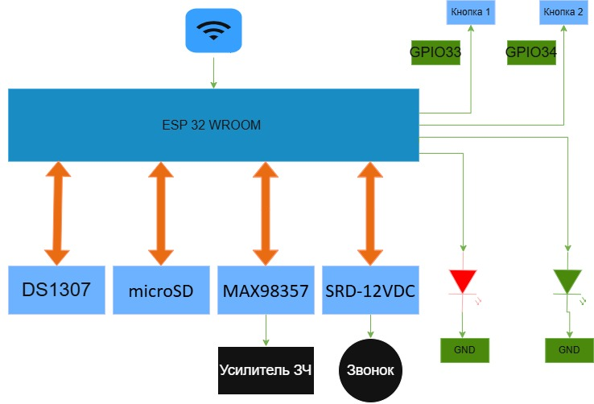

Прототип устройства собран на модулях, что экономит время на производство и отладку.
Модульная конструкция позволяет быстро заменить вышедший из строя модуль, без использования паяльного оборудования, достаточно иметь при себе только отвёртку.

8. ПРИНЦИПИАЛЬНАЯ СХЕМА:
Рисунок 2.
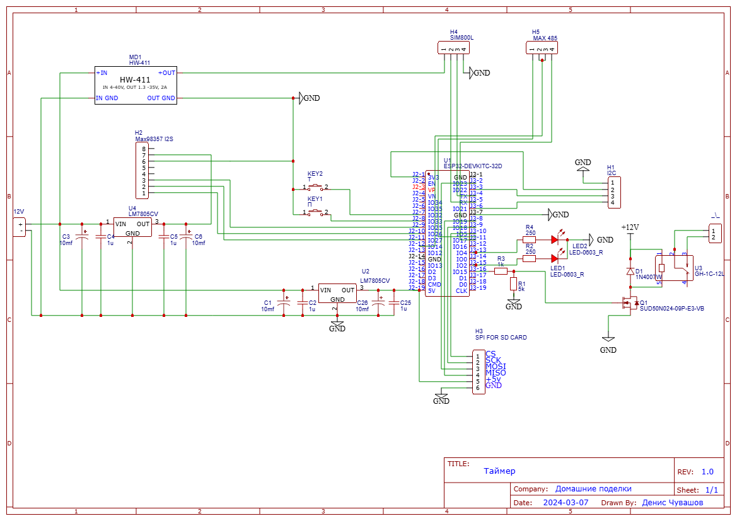
ПРИНЦИПИАЛЬНАЯ СХЕМА ПОДКЛЮЧЕНИЯ
Подключение компонентов к ESP32 осуществляется согласно таблице:
Таблица 3. Подключение компонентов к микроконтроллеру ESP32-WROOM
ПинESP32-WROOM | Компонент | Назначение
15 | Реле | Управление звонком
33 | Кнопка | Пожарная тревога
32 | Кнопка | Террористическая тревога
2 | Светодиод | Индикация пожарной тревоги
4 | Светодиод | Индикация террористической тревоги
27 | I2S BCLK | Аудио (битовый такт)
26 | I2S LRC | Аудио (Стерео/моно)
25 | I2S DOUT | Аудио (Данные)
18 | SPI SCK | SD-карта (такт)
19 | SPI MISO | SD-карта (данные от карты)
23 | SPI MOSI | SD-карта (данные к карте)
5 | SPI CS | SD-карта (выбор чипа)

9. РАЗРАБОТКА ПРОГРАММНОГО ОБЕСПЕЧЕНИЯ
Программное обеспечение написано на языке C++ в среде Arduino IDE

Структурная схема алгоритма работы ПО:
Рисунок 3.

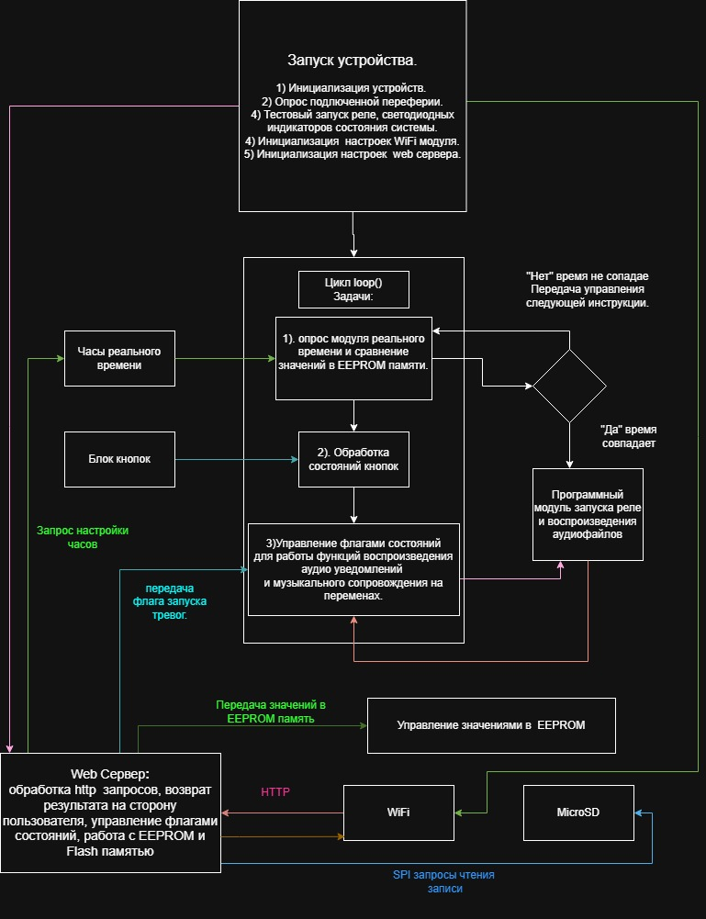

10. WEB ИНТЕРФЕЙС УПРАЛЕНИЯ
WEB интерфейс разработан с применением современных стилистических тенденций, полностью реализует управление всем заложенным в прибор функционалом,
написан на языке HTML с применением технологий CSS и JavaScript.
Управление настройками времени, управление MP3 файлами, запуск тревог:
Рисунок 4.
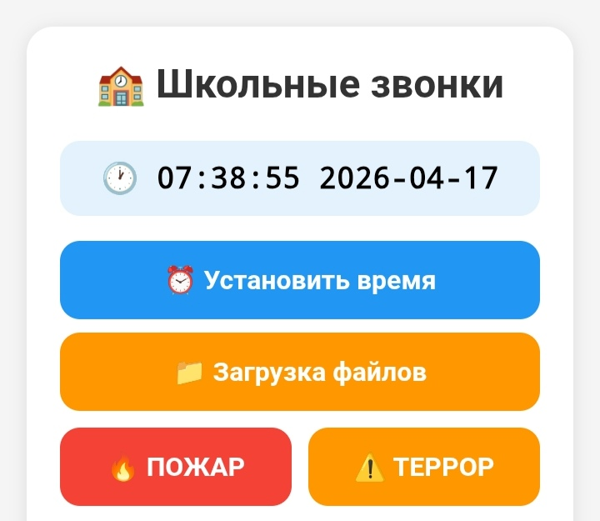

Расписание уроков:
Рисунок 5.
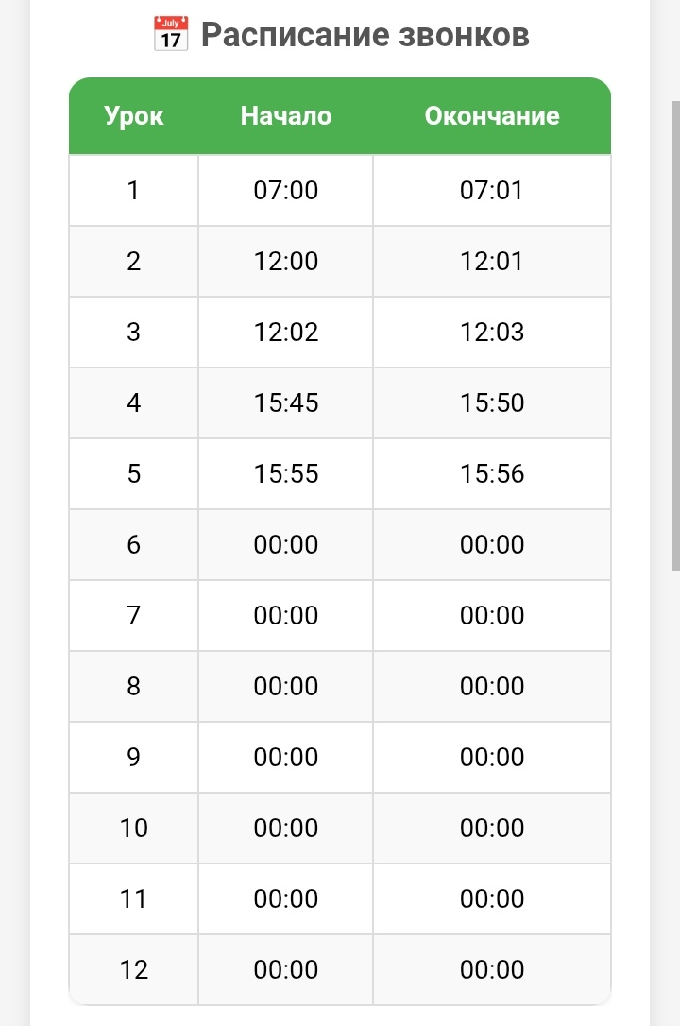

Управление аудио сопровождением, настройка профилей расписаний. Рисунок 6.

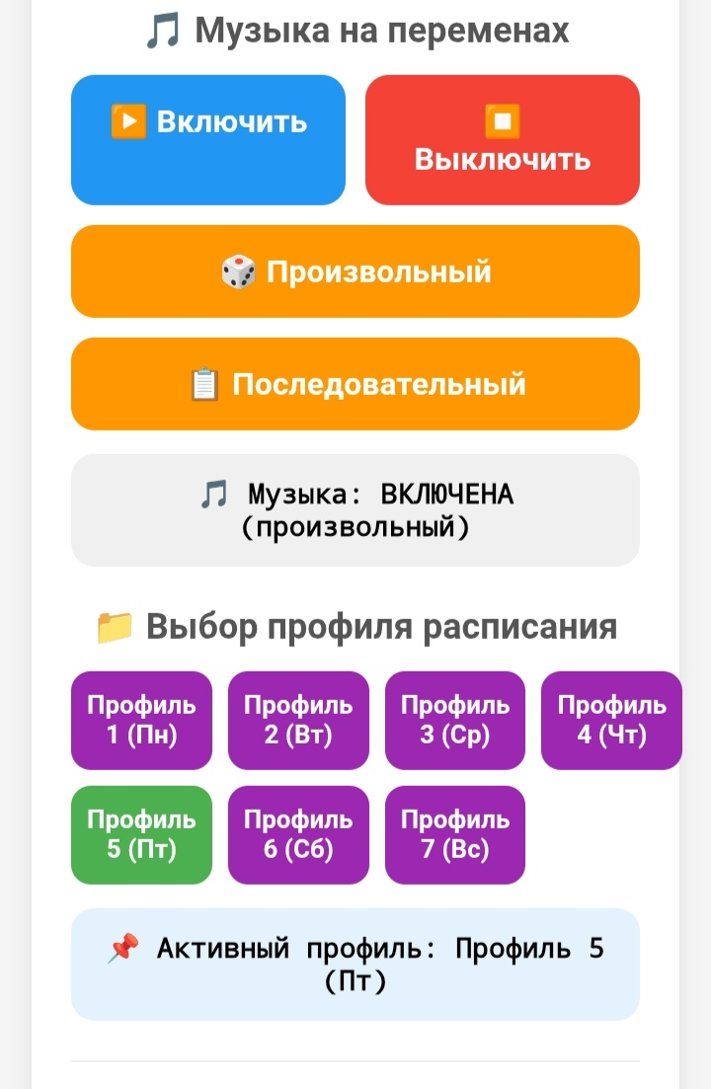

11. РЕЗУЛЬТАТЫ ТЕСТИРОВАНИЯ.

1) Наработка на отказ составила в общей сложности 168 часов беспрерывной работы. Результат – Хорошо.
За время работы устройства не выявлено логических ошибок и произвольных срабатываний.
2) Тестирование прибора на корректную отработку функций воспроизведения голосовых оповещений и музыкального сопровождения. Результат – Хорошо.
Все аудио файлы воспроизводятся в правильной последовательности (голосовое оповещение, затем муз. сопровождение).
3) Тестирование корректной работы прибора по таймеру. Результат – Хорошо.
Таймер отрабатывает события согласно заложенного в него расписания.
4) Тестирование загрузки файлов через WEB интерфейс. Результат – Хорошо.
Файлы загружаются в директорию /Music. Нет нужды извлекать карту памяти для пополнения аудио фонограмм.
5) Тестирование автоматического переключения активного профиля, в зависимости от дня недели. Результат – Хорошо.
Профиль расписания переключается автоматически после 00:00.

Итог:
Прибор прошёл все необходимые испытания и готов к работе в реальных условиях.

12. ЗАКЛЮЧЕНИЕ.
Разработанный прибор получился сопоставим по цене с готовыми устройствами для решения задач звукового оповещения в школах и других образовательных учреждений.
Прибор имеет интуитивно понятный и удобный интерфейс управления, что может заметно уменьшить время настройки прибора по сравнению с существующими аналогами, где управление реализовано по средствам дисплея и кнопок. Чтобы поставить время на аналоге к примеру 13:30 требуется 13+30+1 нажатий на кнопки в то время как на моём приборе всего 3 клика в WEB интерфейсе – это ощутимая разница трудозатрат на одну и ту же операцию не говоря уже о затратах времени на настройку всего недельного расписания.
Цена себестоимости прибора вполне позволяет реализацию проекта как готовой бизнес модели. При рыночной стоимости прибора 10000рублей, за вычетом себестоимости прибора и НДС, чистая прибыль составит ~ 4000рублей с одной продажи, что составляет 100% прибыли. По сравнению с другими отраслями бизнеса это хороший показатель.
У прибора есть потенциал доработки путём добавления дополнительных модулей.
Подключить к прибору преобразователь rs485 для совместной работы с другими средствами автоматизации, добавить GSM модуль SIM800L для возможности автоматического оповещения экстренных служб. Так же присутствует возможность написания WiFi менеджера, для подключения к школьной wifi сети и управления прибором внутри локальной сети школы. Если добавить авторизацию и управление пользователями, то можно открыть доступ извне.

13. СПИСОК ИСПОЛЬЗОВАННЫХ ИСТОЧНИКОВ.
1. ESP32 Technical Reference Manual. — Espressif Systems, 2023. — 650 с.

2. Документация по библиотеке iarduino_RTC. — iArduino.ru, 2024. — Режим доступа: https://iarduino.ru (дата обращения: 10.04.2026)

3. Документация по библиотеке ESPAsyncWebServer. — GitHub, 2024. — Режим доступа: https://github.com/me-no-dev/ESPAsyncWebServer (дата обращения: 10.04.2026)

4. Техническое описание микросхемы DS1307. — Maxim Integrated, 2015. — 22 с.

5. Техническое описание аудиоусилителя MAX98357. — Maxim Integrated, 2016. — 35 с.

6. Arduino Programming Notebook. — Brian W. Evans, 2007. — 45 с.

7. Разработка веб-интерфейсов на HTML/CSS/JavaScript. — MDN Web Docs, 2025. — Режим доступа: https://developer.mozilla.org (дата обращения: 10.04.2026)

8. Петин В.А. Проекты с использованием контроллера Arduino. — СПб.: БХВ-Петербург, 2019. — 512 с.

